

**Análise Algorítmica e Otimização**

Ano Letivo de 2016/2017

**Problema da Mochila**

**Joel Pereira 8150138**

**José Silva 8150141**

**José Bernardes 8150148**

**Tiago Bandeira 8150456**

<<Maio, 2017>

Antes de mais gostaríamos de agradecer ao nosso MESTRE Carlos Pereira, por toda a sabedoria e conhecimento que nos transmitiu ao longo do decorrer do desenvolvimento do trabalho.

Este trabalho tem como objetivo estudar o problema da mochila (Knapsack Problem) fazendo uso de um algoritmo de Programação Dinâmica. Em seguida será explicado o problema de modo a dar a conhecer

|  |  |  |
| --- | --- | --- |
| 1. | <<....>> | <<...>> |
| 1.1 | <<....>> | <<...>> |
| 1.1.1 | <<....>> | <<...>> |
| 2. | <<....>> | <<...>> |
| 2.1 | <<....>> | <<...>> |

**Anexos**

I

Figura 1 - <<...>> <<....>> Figura 2 - <<...>> <<....>> Figura 3 - <<...>> <<....>>

Tabela 1 - <<...>> <<....>> Tabela 2 - <<...>> <<....>> Tabela 3 - <<...>> <<....>>

**1.1 Contextualização**

Este relatório tem como objetivo desenvolver o trabalho prático da unidade curricular de Análise Algorítmica e Otimização.

**1.2 Apresentação do Caso de Estudo**

O caso de estudo em questão é o Problema da Mochila.

Suponhamos que existe um conjunto de objetos com um determinado peso e valor e

uma mochila com capacidade limitada. O objetivo do problema da mochila escolher a combinação dos objetos a introduzir tendo em consideração que o seu peso não pode exceder a capacidade da mochila e o somatório do valor dos mesmos seja o máximo possível.

**1.3 Motivação e Objetivos**

Uma das motivações que nos levou a estudar o problema em questão foi a enorme quantidade de problemas do dia-a-dia que podem ser resolvidos, se for implantada uma metodologia como a que permite resolver o problema da mochila.

Os objetivos deste trabalho são a implementação de um algoritmo para a resolução do problema apresentado e posterior analise e estudo da complexidade do mesmo.

**1.4 Estrutura do Relatório**

<<Após a leitura da introdução de um relatório é "simpático" apresentar uma breve descrição daquilo que se vai encontrar nos demais capítulos do relatório.>>

**2.1 O Problema**

O Problema da Mochila é um problema de otimização combinatória em que o objetivo é preencher uma mochila com o maior valor possível, não ultrapassando o peso máximo da mesma [01].

O Problema da Mochila é um problema NP-Completo, isto significa que o problema pode ser resolvido em tempo polinomial. Utilizando programação dinâmica o problema da mochila torna-se um problema pseudo-polinomial.

**2.2 Termos Estrangeiros**

<<Os termos estrangeiros utilizados deverão ser apresentados num formato diferente do resto do texto, por exemplo: *Data Warehouse* (em itálico) ou "Data Warehouses" (entre aspas), devendo ser evitados sempre que se conheça uma tradução correta para português. Para validação desses termos existem vários dicionários no mercado que poderão ser úteis.>>

**2.3 Tabelas e Figuras**

<<Caso seja necessário introduzir figuras ou tabelas no corpo do documento, estas devem seguir os formatos que se apresentam de seguida. Qualquer figura ou tabela deverá ter uma legenda associada, devendo esta estar corretamente apresentada no índice respetivo no início do relatório.>>

|  |  |
| --- | --- |
|  |  |
|  |
|  |
|  |  |
|  |

Figura 1. Ilustração de inserção de uma figura e legenda.

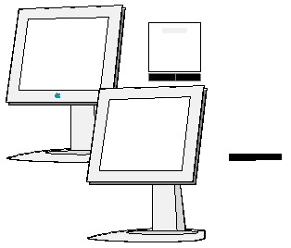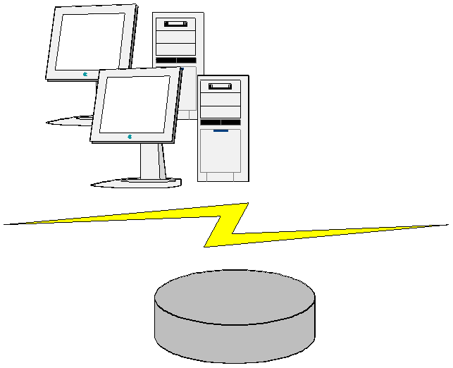

Tabela 1. Ilustração de inserção de uma tabela e sua legenda.

|  |  |  |  |  |
| --- | --- | --- | --- | --- |
| **<Coluna(1)>** | **<Coluna(2)>** | **<Coluna(3)>** |  | **<Coluna(n)>** |
|  |  |  |  |  |
|  |  |  |  |  |
|  |  |  |  |  |
|  |  |  |  |  |
|  |  |  |  |  |

**2.4 Siglas e Acrónimos**

<<A utilização de siglas ou acrónimos deverão, tal como os termos estrangeiros, ser feita com base no seguinte formato: *Bases de Dados* (BD). Todas as siglas e acrónimos deverão ser apresentadas numa secção própria, no início (a seguir aos índices) ou no final ( a seguir ao capítulo das conclusões e trabalho futuro) do relatório.

**2.5 Referências Bibliográficas**

<<A forma de apresentação das referências bibliográficas deverão estar de acordo com as regras definidas pela IEEE. Consultar [www.ieee.or](http://www.ieee.org)g>>

<<Elaborar uma apreciação crítica sobre o trabalho realizado, apontando os seus pontos fortes e fracos. Adicionalmente, caso se aplique, enunciar eventuais tarefas a realizar futuramente ou novas opções para estender o trabalho realizado.>>

<<Apresentar a lista de fontes bibliográficas consultadas durante a realização do trabalho.>>

<<Apresentar a lista de referências WWW consultadas ou apresentadas durante a realização do trabalho. O formato base para estas referências deverá ser da forma como abaixo se apresenta.>>

[01] **http://www...**

[02] **https://www...**

...

<<Apresentar uma lista com todas as siglas e acrónimos utilizados durante a realização do trabalho. O formato base para esta lista deverá ser da forma como abaixo se apresenta.>>

**BD** Base de Dados

DW Data Warehouse

*... ...*

<<Os anexos deverão ser utilizados para a inclusão de informação adicional necessária para uma melhor compreensão do relatório o para complementar tópicos, secções ou assuntos abordados. Os anexos criados deverão ser numerados e possuir uma designação. Estes dados permitirão complementar o Índice geral do relatório relativamente à enumeração e apresentação dos diversos anexos. Cada novo anexo deverá começar numa nova página. Nesta secção principal deverá ser apresentada, de modo semelhante ao Índice Geral, uma lista com todos os anexos do relatório. De seguida está apresentado um possível exemplo para um anexo.>>

ANEXO I

9